RAMMADAANTII BARAKAYSNAYD IYO TABABARKA NAFTA
Soon-qaad waa bisha khayrka,barakada ee dadku af-xidhanyihiin,waa Bisha illaahay u danbi dhaafo Addoomahiisa ee uu ka xorreeyo caddaabta.Muslimiintu waxay ku farxaan xilliyadda ku suntan cibaaddada iyo xuska illaahay,sidda Bisha Soon iyo dulxija oo kale ee Muslimiintu soo gutaan waajibaadka Xajka.
Waxaa la iskugu hambalyeeyaa Bisha Rammadaan markay soo galayso iyo waqtiga ay bilaabmayso waayo waa bishii Soonka,Salaadda Taraawiixda iyo akhrinta Quraanka kariimka ah. Nabigu salalaahu calayki wasalam wuu ugu bishaarayn jiray Asxaabtiisa, iyaguna aad bay ugu farxi jireen. Waxay ilaahay waydiiseen jireen inuu gaadhsiiyo oo uu waafajiyo daacadeeda.
Haddaba dadka qaarkood waxaa kor u kaca himiladooda, waxaa kordha jacaylka iyo kalgacalka ay u qabaan markay soo galayso Bisha Ramadaan ee Barakaysan. Waxay sugaan Sannadka oo dhan oo marka ay bisha ramadaan dhammaato waxaa u bilaabma sugitaanka Soonka danbe ee sanadka soo socda,In badan oo dadka ka mid ahna nasiib uma yeeshaan oo xaqa alle ayaa haleela sida inakuba aynaan ogayn inaan gaadhayno ama aan dhamaysanayno bishaa barakaysan. Waxay ugu diyaar garoobaan si balaadhan ,una soo dhaweeyaan sida ugu wanaagsan.
Faa’iidooyinka Bisha Ramadaaan.
1-Nafta oo aan ku tababarno Camalka oo aan ilaahay u saafi yeelno oo aan ka badhax tirno wax kasta(Ikhlaas)Waayo Soonku waa Cibaado qarsoon,mana aha sida cibaadooyinka kale ee muuqda.
2-waxaa laga bartaa go’aan qaadashada iyo adkaysiga, waxaad ka tagaysaa cunto iyo biyo oo caado inoo ahayd markaa waxyaabo badan baa looga faa’idaysan karaa sidaa mukhaadaraadka iyo Caaddooyinka xun oo la iska joojiyo(Qaadka iyo Sigaarka).
3-Waxaa laga baranayaa Weynida iyo qiimaha ay shareecaddu leedahay ee Casri walba waxii jira ay uga jawaabayso, xalkeedana diinta laga helaayo sida ay Soonkaba uga jawaabtay xaaladaha ku cusub Sida:-dadka qaba xanuunka kelyaha ee loo sameeyo Kelyo Maydhida,ilkaha oo la buuxsho,qaadashada kiniinada si haweenku soonka bisha u dhamaystaan,Safarka diyaaradaha,talaalka,Dhiig shubida,daawadda dadka xanuunada neef mareenka qabba,I.W.M. Iyaddoo dhammaantood loo helaayo daliil,ama qiyaas,taasinna waxay si balaadhan u caddaynaysaa in shareecadu waqti walba la socon karto.
4-Cibaadooyinka kala duwan ee ku dhex jira bisha ramadaan waa fursad wanaagsan, taasoo keenaysa inay dadku jeclaadaan sunnayaasha oo ay bartaan noloshooda oo dhanna ay joogteeyaan.
Salaada Taraawiixda:Sharafta salaatul laylku leeyahay iyo khushuucdiisa qiimaha uu leeyahay.
Akhrinta Quraanka:Rammadaan ka dib joogtaynta quraan akhriska,Bisha ramadaan baa loogu quraan akhrin badan yahay maadaama ay tahay bishii Quraanka.
Saddaqada:dad badan aya Zakada bixiya bisha ramadaan.
Ictikaafka: Fadhiga waqtiyada qaarkood masaajidada iyo in salaadaha dhexdooda la iskaga cibaadaysto.
Soonka: Sunayaasha soonka oo ku jira sanadka oo dhan dhexdiisa.
Masaajidada: Diyaarintooda bisha soon sida ranjiyaynta, nadaafada iyo udgoonaynta oo jawiga cibaadada wanaajisa. Sannadkoo dhan in sidaa looga shaqeeyo waxayna dhiiri galin u tahay cibaadada.
5-Toobadda: in illahay loo soo noqdo iyo in addoomuhu baadi-goobaan naxariista illaahay iyo deeqdiisa balaadhan, mallahana la wanaajiyo iyo rajada laga qabo danbi-dhaafka alleh.
6- In laga digtoonaado Caajiska tobanka danbe ee ramadaan, bilawga farxad iyo awood badan baa la hayaa laakiin tobanka dhexe waxaa la yara dareemaa daal ilaa tobanka danbe caajis iyo culays yimaado waxaana lagaga gudbi karaa khayrka ku jira tobanka danbe oo la xasuusnaado.
7-Ducadda:Ugu danbayn in aad loo ducaysto Maalmaha Ramadaanta, gaar ahaan wakhtiga lagu jiro, Cibaadooyinka Soonka, Salaada iyo Quraan akhrinta, oo ah wakhti ay illaahay u dhaw yihiin. Waa waqti ku haboon in Ummadda Muslimiintana loo duceeyo iyadoo ducada laga bilaabayo Naftaada,Waalidadaada, Ubadkaaga, illaa Guud ahaan Muslimiinta oo dhan.
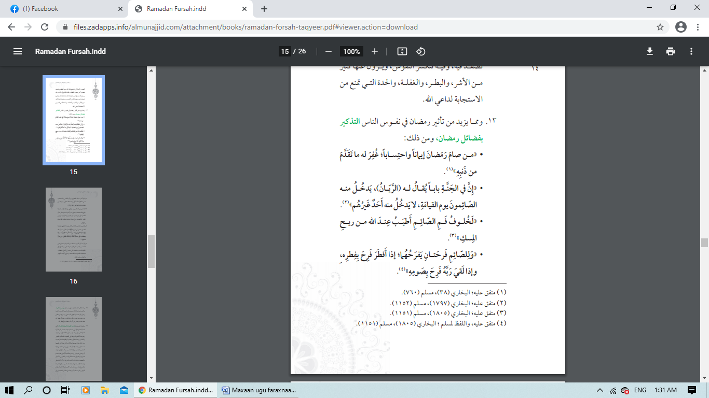
Allaha inaga yeelo kuwa ka faa’iidaysta.
Sheekh Xasan Xirsi Cali.

